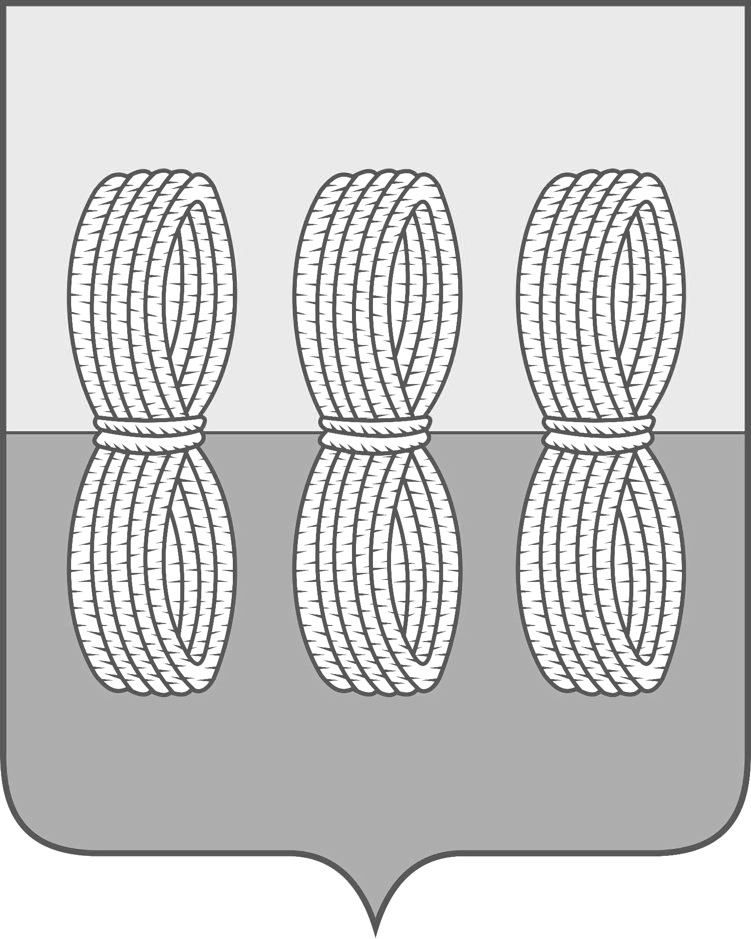
Администрация Новоржевского района
Псковской области

ПОСТАНОВЛЕНИЕ

от 25 октября 2023 года № 167
г. Новоржев

Об утверждении тарифа на услуги бани, оказываемые
населению района МП Новоржевского района
«Энергоресурс» на 2024 год

Администрация Новоржевского района ПОСТАНОВЛЯЕТ:
1. Утвердить тариф на услуги бани, оказываемые населению района МП Новоржевского района «Энергоресурс» на 2024 год, согласно Приложению 1.
2. Тариф на услуги бани на 2024 год вступает в силу с 01 января 2024 года и действует по 31 декабря 2024 года.
3. Опубликовать настоящее постановление в периодическом печатном издании «КурьерЪ.Псков-Великие Луки» и на официальном сайте Администрации Новоржевского района.

Глава Новоржевского района С.О. Пугачева

Приложение 1
к постановлению Администрации
Новоржевского района
от 25.10.2023 №167

ТАРИФ
на услуги бани

Вид услуги | Ед.  измерения |  |  | %
Вид услуги | Ед.  измерения | с 01.01.2022  по  30.06.2023 | с 01.01.2024  по  31.12.2024 | %
Помывка | 1 раз | 200 | 250 | 125

